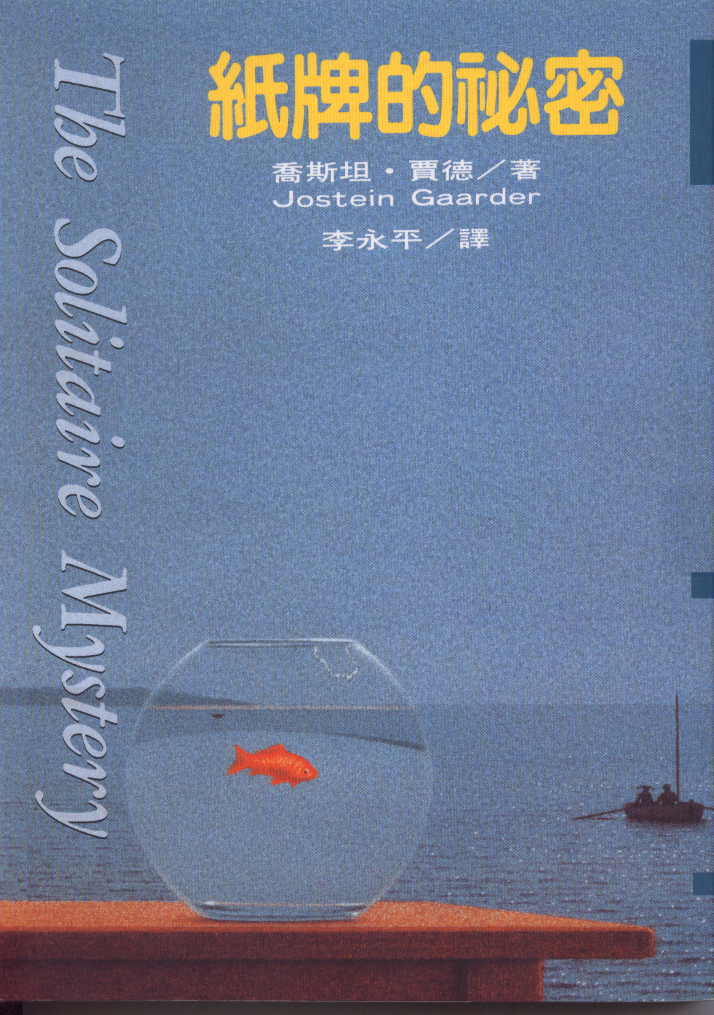
《紙牌的祕密》以童話寓言來詮釋世界和人的意義。在豐富有趣的童話情節中，人們不知不覺被帶進了當代詮釋學及語言學裡。《紙牌的祕密》不僅是講哲學，更是優秀的文學創作。
本書以小寓言說大寓言，甚至整個世界的本質就是個寓言，而人就在自由與命定、真實與虛幻間扮演著自己的解碼人。那就是紙牌裡永生的小丑，小丑是意義的創造者，他掌握了生命通道的鑰匙。《紙牌的祕密》已可列入經典作品之中。

